CRECHE LES COCCINELLES
Pouvoir organisateur : Centre Public d’Action Sociale de Baelen



PROJET PEDAGOGIQUE

Juin 2024

Avant-Propos

Le projet pédagogique initial a été rédigé par Messieurs André Hauglustaine et Yves Capart, président et secrétaire du CPAS de Baelen, en collaboration avec l'O.N.E. et approuvé par le Conseil de l'action sociale le 15 septembre 2004.

Depuis lors, des adaptations ont été apportées par l’équipe éducative fin 2008, en avril 2012, en janvier 2015, en mars 2018 et en novembre 2021.

« VOUS DITES :
C'est fatiguant de fréquenter les enfants.
Vous avez raison.
Vous ajoutez :
Parce qu'il faut se baisser, s'incliner,
Se courber,
Se faire tout petit.
Là, vous avez tort,
Ce n'est pas cela qui fatigue le plus,
C'est le fait d'être obligé de s'élever,
De se mettre sur la pointe des pieds
Jusqu'à la hauteur de leurs sentiments,
Pour ne pas les blesser. »

Janusz Korczak, médecin-pédiatre, éducateur, pédagogue et écrivain juif polonais.

"Qu'est-ce que signifie "apprivoiser" dit le Petit Prince. C'est une chose trop oubliée, dit le Renard. Cela signifie créer des liens."

Tiré du "Petit Prince" de Saint Exupéry.

1. Présentation de la structure

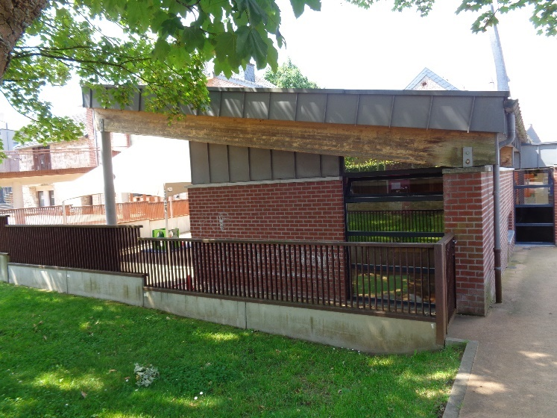

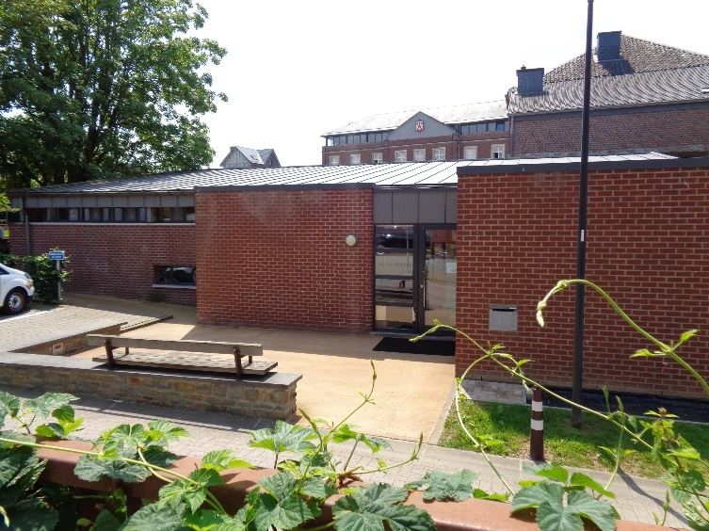

  - Le bâtiment

Notre milieu d’accueil a été construit en 2005 par le C.P.A.S. de Baelen qui en est le pouvoir organisateur.
Il se compose de deux services (celui des petits et celui des grands), séparés par la cuisine et le coin change mais avec une grande visibilité entre les deux services. Cela favorise ainsi les interactions entre les deux et facilite le passage des enfants d’une section à l’autre.
A l’entrée du bâtiment, se trouve le coin accueil où sont disposés les casiers des enfants. Chaque enfant a un casier avec son prénom et sa photo. C’est là que les parents déposent leur enfant le matin et viennent le chercher le soir. En effet, afin de ne pas déranger les autres enfants, nous demandons aux parents de ne pas circuler dans les services à l’accueil et au retour.
Le service des petits est composé de trois dortoirs et d’un espace de jeux. Ce dernier peut être séparé par une barrière lorsque cela le nécessite afin d’avoir un espace pour les bébés et un espace réservé aux moyens.
Le service des grands, quant à lui, est composé d’un espace de jeux. Des couchettes sont installées dans un coin de cet espace au moment de la sieste.
A l’extérieur, nous disposons d’une cour, accessible aux enfants par le service des grands ou la cuisine.

1.2. L’équipe

Notre équipe de base se compose de six personnes.

Chez les petits, Virginie Parotte, Cynthia Voss et Ilham Bouhamid (remplacée actuellement par Madame Virginie Delhausse) accueilleront vos enfants dès la familiarisation.
Martine Blancart et Johanna Simon, quant à elles, prendront soin de vos enfants dès leur passage chez les grands.
Dans l’organisation des horaires, il est prévu que l’accueil soit assuré de 7h30 à 8h par la puéricultrice du service des grands. Il en est de même pour les retours, entre 17h30 et 18h.
Les puéricultrices sont, avant tout, des professionnelles qui ne se substituent en rien à la relation parentale. Elles vous accompagneront, vous et vos enfants, pendant les premières années de leur vie.
Les puéricultrices du service des petits travaillent à deux de +/- 10h à 16h. Chez les grands, les heures de service se chevauchent au milieu de la journée. La puéricultrice qui accueille l’enfant le matin communique les infos concernant chaque enfant, à sa collègue, afin d’avoir une continuité dans la prise en charge. Nous travaillons également avec un cahier de communication commun et organisons des réunions d’équipe régulièrement ainsi que des journées pédagogiques. De plus, les puéricultrices participent à des formations extérieures à la crèche, dans la mesure du possible.
Les réunions d’équipe sont notamment l’occasion de mettre en commun les observations quotidiennes, de détecter les sources de malaise éventuels de votre enfant et de réfléchir ensemble à ce qui peut être mis en place pour y remédier.

Isabelle Dahm, responsable de la structure, vous accueillera dès le premier contact avec la crèche. Elle gère les aspects administratifs et organisationnels de la structure (inscriptions, planning des présences, dossiers des enfants et participation financière parentale, facturation, subsides, commandes diverses, …), les aspects médicaux (gestion des CM, visites médicales, bilans de santé demandés par l’ONE., dépistages visuels, …..), l’équipe et le projet pédagogique avec l’équipe.

Chacune d’entre nous s’engage à travailler dans le respect, le non jugement, l’écoute et le secret professionnel.

- Premiers contacts

2.1 La période de familiarisation

Il s'agit d'amorcer en douceur et avec sérénité la séparation et ainsi faciliter la transition de la maison au milieu d'accueil. Lors de l’inscription définitive, un document vous sera remis afin de vous expliquer le déroulement et l’importance de ces « familiarisations ».

Une puéricultrice du service sera désignée « puéricultrice de référence » pour votre enfant. C’est elle qui gérera la période de familiarisation et qui s’occupera en priorité de votre enfant, lors de son accueil, en collaboration, bien sûr avec ses collègues.
Avant le début du contrat d’accueil, différents rendez-vous au sein du milieu d’accueil sont convenus avec la puéricultrice de référence. D'une durée de +/- une demi-heure, les premiers contacts permettent aux parents, à l’enfant et à la puéricultrice de faire connaissance, d'établir une relation et ainsi de contribuer à un début d’accueil serein et non dans le stress.
Ce planning peut être allongé en fonction des besoins de l’enfant et des observations des puéricultrices. Les premiers rendez-vous sont gratuits, le dernier qui dure environ 4h, est, quant à lui, facturé.
Afin que tout se passe au mieux, nous essayons également, dans la mesure du possible, que votre enfant soit accueilli par la puéricultrice de référence, le premier jour de son accueil et nous savons combien il peut être difficile de gérer les premières séparations, c’est pourquoi, nous vous proposons, les premiers jours, de prendre des nouvelles de votre enfant, en téléphonant en dehors des heures de sieste de l’après-midi.

  - Le respect de l’enfant

La puéricultrice privilégie des moments d'échanges avec les enfants essentiellement lors des repas, des changes et de la mise au lit mais aussi lors des temps de jeux dans la salle.
Elle crée des échanges par la voix, le toucher, le regard lors des soins et laisse le temps à l'enfant de réagir, de répondre. Par la parole ou le geste, elle prévient l'enfant de tout ce qui lui arrive et lui laisse le temps de réagir (par exemple : je vais te moucher, te donner ton repas, te changer,...).
La verbalisation est essentielle pour que votre enfant se sente en confiance et appréhende les gestes qui vont être posés. Cela lui permettra de se sentir en sécurité et par conséquent capable d’évoluer à son propre rythme au sein de la crèche.

3. Dans le service des petits

3.1 Respect du rythme des enfants

« II est important pour l'évolution de l'enfant, de répondre à ses besoins, en respectant son propre rythme de développement. »

3.1.1. Respect du rythme de l’alimentation

Pour respecter le rythme d'alimentation, nous essayons, dans la mesure du possible, d'adopter certaines attitudes :

- Organiser le passage progressif du biberon à la cuillère. Cela se fait toujours en collaboration avec vous, en fonction de vos observations et des nôtres, des recommandations du pédiatre de votre enfant et de l’ONE.
- Respecter le rythme d'appétit de l'enfant.
- Lui présenter l'assiette et le verre d’eau afin qu'il puisse par différents signes nous faire comprendre son besoin réel (faim ou soif).
- Le repas se prend sur les genoux de la puéricultrice (la position est adaptée à son développement psychomoteur), jusqu'à ce qu'elle sente le moment adéquat pour la prise du repas à table. Cela permet, d’une part, un contact privilégié entre l’enfant et la puéricultrice et d’autre part, de ne pas mettre un enfant dans une position qu’il ne gère pas seul. Nous n’avons pas de chaise haute à la crèche.
- Dès que possible, les aliments sont non mélangés et préparés en fonction du niveau de développement de chaque enfant (mixé, écrasé, aliments séparés, biberon, verre). A partir de +/- 1 an, nous proposons le potage à 10h et des goûters variés sont proposés vers 18 mois.

3.1.2. Respect du rythme du sommeil

Les enfants ont des rythmes de sommeil très différents les uns des autres. Ils ont besoin de périodes de repos plus ou moins longues. Ils alternent d'eux-mêmes moments d'activité et moments de récupération. La puéricultrice observe donc l'enfant afin de décoder chez lui les signes de fatigue et organise les siestes en respectant au mieux le rythme de chacun.

Chaque enfant a, dans la mesure du possible, toujours le même lit. La puéricultrice veille à ce que ce lit soit l'espace protégé et protecteur où l’enfant retrouve les odeurs de ses parents (doudou, foulard ayant été porté par maman,….).
A la crèche, nous ne réveillons pas les enfants car, s’ils dorment, c’est qu’ils en ont besoin et nous leur faisons confiance pour trouver eux-mêmes le rythme qui leur convient.

3.1.3. Respect du rythme psychomoteur

"L'enfant placé dans des conditions favorables à son développement acquiert sans cesse des compétences nouvelles qui se traduisent notamment par une autonomie de plus en plus grande."

Pendant la période d'éveil, la puéricultrice dépose les petits sur un tapis, couchés sur le dos à portée de sa vue et dans une position telle qu'ils puissent la suivre du regard. Chaque enfant dispose d'un espace suffisant pour exercer ses activités psychomotrices sans gêner son voisin. Des objets sont disposés sur le tapis à la portée de l'enfant pour qu'il puisse les toucher et les saisir. Au départ de cette position sur le dos, l'enfant acquiert toutes les positions jusqu'à la position debout.

II n'est donc pas nécessaire d'apprendre à l'enfant à s'asseoir, à se mettre debout, à marcher, pour qu'il y parvienne. S'il est dans un bon climat de sécurité affective, l'enfant porte en lui un dynamisme tel qu'il peut faire, par lui-même, toutes les premières grandes acquisitions, sans que l'adulte n'ait besoin d'intervenir pour les lui montrer.
C’est pourquoi, dans la mesure du possible, nous ne plaçons pas les enfants dans une position qu'ils n'ont pas acquise par eux-mêmes, ou qu'ils ne maîtrisent pas encore, car cela leur donne un sentiment d'insécurité, ne leur permet pas d'explorer pleinement leur environnement, et les rend dépendant de l'adulte.
Nous vous demanderons de mettre votre enfant dans une tenue qui lui procure une liberté de mouvement, pas de pantalon trop serré ou de vêtements qui l’encombrent ; De plus, nous privilégions les « bobux » ou chaussettes anti-dérapantes à partir du moment où il se met debout car cela lui permet de bien sentir ses appuis.

3.2 Autonomie des enfants

Nous visons l’autonomie de chaque enfant.
Pour ce faire :
- La puéricultrice accorde à l'enfant le temps de faire ses propres expériences et l'encourage dans ses activités.
- Elle lui apporte la sécurité et le soutien nécessaire.
- Elle le laisse agir seul en essayant, le moins possible de l’interrompre dans ses activités.
- Elle essaye de mettre tout en œuvre pour que le calme soit une priorité afin que l'enfant ne soit pas distrait et qu'il puisse s'oublier dans l'observation.
- Elle encourage l'enfant à jouer par lui-même sous le regard de l'adulte.

- Le passage vers le service des grands

4.1 La familiarisation

Lors du passage du service des petits vers le service grands (ce passage s’organise aux environs de 18 mois, en fonction de l’évolution de l’enfant et de l’organisation de nos groupes), des familiarisations sont organisées pendant deux semaines en mettant l’accent sur 3 étapes : les jeux, le repas, la sieste et enfin, au terme des deux semaines la puéricultrice du service des grands accueille et assure le retour de l’enfant. Les parents sont également invités à venir dans le service une fois en fin de journée. C’est l’occasion pour la puéricultrice désignée comme référente chez les grands de repréciser l’organisation de la journée et pour le parent, d’accompagner son enfant dans ce passage.

  - La journée type chez les grands

La journée des grands est organisée de cette façon :

- 7h30- 8h : accueil dans le service des petits
- +/- 8h-10h : accueil, jeux libres puis rangement du service ou jeux à l’extérieur
- 10h : prise du potage dans la cuisine, cela représente un temps de pause
- 10h-11h : changes et rituel des histoires (avec toujours la même chanson d’accueil) ou jeux à l’extérieur
- 11h : repas dans la cuisine en 2 groupes
- 12h- 12h30 : changes, mise en commun entre les puéricultrices et préparation de la sieste
- +/- 15h : goûter dans la cuisine (tous ensemble)
- 15h30 : jeux libres à l’intérieur ou à l’extérieur et début de certains retours
- 17h : rangement du service et possibilité de regroupement dans le service des petits

4. 3 L’alimentation

Les grands prennent leur repas dans la cuisine, en présence de la puéricultrice. Chacun a toujours la même place à table et retrouve sur sa chaise, sa photo, ce qui constitue, pour lui, un repère.
Avant le diner et le goûter, les enfants vont se laver les mains au lavabo du coin change.
Les assiettes sont présentées en dissociant les divers aliments : protéines, légumes et féculents, de façon à ce que l’enfant apprenne le goût de chacun d’eux. Des photos des aliments proposés sont affichées chaque jour dans la cuisine, c’est une façon d’apprendre à les nommer.
Il n’y a pas de dessert prévu et comme dans le service des petits, la boisson est l’eau du robinet, servie dans un verre. Nous utilisons de l’eau de bouteille uniquement pour la préparation des biberons.
Le repas terminé, l'enfant range lui-même son bavoir usagé à l'endroit prévu.

4. 4 Le sommeil

Dans le service des grands, la sieste s’organise après le dîner, sur des couchettes. Celles-ci sont installées dans un coin de la salle de jeux, limité par une tenture. L’enfant dort toujours à la même place. Le passage des lits aux couchettes se fait progressivement quand l’enfant montre qu’il est prêt.
Petit à petit, il est demandé à l’enfant de ranger sa sucette pour la journée. Elle lui est donnée pour la sieste ou si besoin en cours de journée. Son doudou reste, quant à lui, à sa disposition toute la journée.

4. 5 La maitrise des sphincters

En collaboration avec les parents, la puéricultrice propose à l’enfant d’aller sur la toilette dès qu'elle peut observer un intérêt de sa part. Elle ne le force pas si celui-ci ne le souhaite pas. Elle ne se fâche pas si l'enfant se mouille durant la journée, mais montre des signes de compréhension et d'encouragement. Pour respecter ces différents rythmes, il est important que les parents et les puéricultrices échangent leurs observations.

- L’aménagement de l’espace

Il nous semble important d’aménager l'espace de jeu de l'enfant afin qu'il trouve dans cet environnement suffisamment de « richesses » pour développer ses capacités. Nous essayons d’avoir des jouets adaptés et en nombre suffisant.
De plus, la puéricultrice aménage l’espace afin de mettre à la disposition des enfants du matériel adapté à son niveau de développement, de façon à optimaliser ses potentialités.

Chez les petits, l’espace central est accessible aux plus grands, un module ou des mousses y sont généralement disposés tandis que dans le fond, un tapis sur lesquels sont posés des jouets est réservé aux bébés ou sert de coin doux. Les deux espaces sont séparés par des barrières qui peuvent être fermées ou ouvertes, en fonction des âges des enfants dans le groupe et des moments de la journée.
Chez les grands, un toboggan, une petite cuisine, une armoire à tiroirs et un tapis doux sont toujours disposés aux mêmes endroits. A cela, sont ajoutés des jeux le matin et l’après-midi. Le rangement avec les enfants fait partie de l’activité journalière.

- La continuité

Pour le bien être de votre enfant, il est important que nous collaborions au mieux. Dans ce but, nous travaillons avec une farde de communication qui vous est remise à la fin des familiarisations. Dans cette farde, vous trouverez une feuille de rythme pour chaque journée où votre enfant est accueilli à la crèche. Les puéricultrices y notent les temps de sommeil, de repas, les changes et autres informations à partager. Nous vous invitons à en faire de même, en notant l’heure du déjeuner, l’heure de retour de votre enfant, …
De plus, afin de vous donner une place à la crèche, nous vous demanderons une photo de votre famille qui sera mise à disposition de vos enfants dans les services.

Cette farde est non seulement un support à la communication entre vous et l’équipe mais aussi entre les puéricultrices elles-mêmes et ce, afin d’assurer une continuité dans la prise en charge de votre enfant, de façon à le sécuriser au maximum.

La continuité est également mise en œuvre au travers des repères, comme signalé plus haut : photo de l’enfant sur les casiers, sur les chaises de la cuisine dans le service des grands, toujours mettre le bavoir juste avant de donner à manger pour les petits ou encore le rituel des présences avant de raconter les histoires aux enfants du service des grands.

- Les activités à la crèche

Pour le bien-être des enfants, nous essayons de profiter de l’espace extérieur au maximum, et ce, quelle que soit la météo. C’est pourquoi, nous vous demanderons de toujours mettre à votre enfant des vêtements adaptés à la météo et dès qu’il marche, de veiller à ce qu’il ait des petites chaussures.
Lors de son passage chez les grands, nous vous demanderons également de laisser une paire de bottes à la crèche. Les bottes étant plus faciles à enfiler, votre enfant apprendra vite à les mettre seul.

Nous organisons également, une fois par mois, l’heure du conte à la crèche, en collaboration avec les bibliothécaires de la commune. Elles viennent en général, en matinée dans le service des grands et début d’après-midi dans le service des petits. Elles apportent leur matériel (livres, objets, ...) pour raconter des histoires et chanter des comptines.

Parfois aussi, les puéricultrices partent en promenade jusqu’à la ferme, la plaine de jeux ou la bibliothèque quand les enfants ne sont pas trop nombreux et le personnel en nombre pour les encadrer.

Des photos sont prises par les puéricultrices tout au long de l’accueil de votre enfant. Celles-ci vous seront remises, sur une clef USB, au moment du départ de votre enfant. Nous vous demanderons de vous engager, par écrit, à ne rien diffuser sur les réseaux sociaux. Ces photos sont uniquement destinées à être conservées pour votre enfant.

- Divers

8.1. Les repas à la crèche

Depuis décembre 2021, le C.P.A.S. a signé une convention avec la société « La cuisine des champs » de Fernelmont. Cette société travaille essentiellement avec des produits locaux, bio et de saison. Tout est frais et les repas nous sont livrés deux fois par semaine et conservés dans des frigos dont la température est surveillée journalièrement. Nous recevons trois types de repas : les repas mixés pour les bébés, les repas dissociés pour les moyens et les repas adaptés aux grands.
Nous faisons attention à ne pas servir à votre enfant les aliments pour lesquels vous nous auriez signalé une allergie. A partir du moment, où votre enfant peut manger tous les légumes, féculents et protéines, nous suivons le menu affiché dans le couloir de l’entrée.

  - La santé et la consultation ONE à la crèche

Une visite médicale préventive est organisée au sein de la crèche. Vous pourrez choisir si vous souhaitez le suivi préventif à la crèche ou non. Mais, quoi qu’il en soit, le médecin examinera votre enfant régulièrement selon un rythme défini par l'O.N.E., afin de réaliser des bilans de santé et vous en serez, bien sûr, à chaque fois averti au préalable.

Un dépistage visuel vous sera également proposé, à la crèche, aux alentours des 2 ans de votre enfant. Il est gratuit et intéressant car cela peut mettre en évidence certains défauts de la vue dont on n’aurait pas conscience.

Afin de respecter la santé des enfants, nous effectuons les changes à l’eau et au savon ou, en fonction de votre demande, avec du liniment oléo-calcaire, produit naturel ayant des propriétés nourrissantes, protectrices et lavantes.

- En route vers l’école…

Le séjour de votre enfant au sein du milieu d'accueil constitue une étape importante de sa vie. Tout comme son entrée, son départ doit être organisé en douceur.
Vers ses deux ans, la responsable vous demandera de l’informer de la période à laquelle vous souhaitez que votre enfant entre à l’école. Ce moment doit être déterminé en fonction de son évolution, son besoin de découvrir autre chose mais aussi de votre organisation personnelle. L’équipe peut vous aider à y réfléchir, sur base des observations de votre enfant. N’hésitez pas à nous en parler.
Le dernier jour de son accueil, votre enfant sera invité à placer sa photo sur le panneau de l’entrée symbolisant son départ de la crèche.

Votre enfant va passer des moments importants à la crèche, il va y vivre ses premières expériences en dehors de votre cocon familial. Ces moments vont lui permettre de développer sa découverte du monde, sa concentration, sa logique, son attention, sa conception du corps et de l'espace, sa sécurité, …

Par le respect de ce projet, notre équipe s’engage à mettre tout en œuvre afin qu’il soit accueilli, le mieux possible, au sein des Coccinelles.

ANNEXE 1 : Programme de la période de familiarisation

Afin de faciliter l’entrée des enfants aux Coccinelles, nous demandons aux parents de prendre le temps d’y venir régulièrement avec leur enfant, pendant une période de +/-15 jours avant la date d’entrée officielle. Les jours et heures sont à déterminer avec les puéricultrices en fonction de l’emploi du temps des parents, du rythme de l’enfant et de l’horaire de la puéricultrice de référence. Quoi qu’il en soit, les familiarisations s’organiseront comme suit :

- Premier jour : Rencontre avec la directrice et remise de divers documents, dont un questionnaire sur les habitudes de l’enfant, à remplir pour le troisième rendez-vous.
Présentation de la puéricultrice de référence, du personnel de la crèche et du service.
- Deuxième jour : Premier contact
Explication par la puéricultrice de référence de l’organisation d’une journée, de la feuille de rythme et du projet pédagogique.
L’horaire des familiarisations suivantes est établi avec la puéricultrice de référence.
- Troisième jour : Le portrait de votre enfant :
Discussion avec la puéricultrice de référence autour du questionnaire « A mon rythme, à la crèche » qui est remis lors du dossier d’inscription.
- Quatrième jour : Le repas :
Un des deux parents est invité à venir donner un repas (biberon ou repas de la crèche) dans le service de l’enfant.
- Cinquième jour : 1h de temps de jeux :
Un temps de jeux pour l’enfant en présence d’un des parents.
- Sixième jour : Nous invitons les parents à laisser leur enfant aux Coccinelles durant 1 ou 2 h afin qu’il intègre progressivement la séparation.
- Septième jour et plus si nécessaire :
Nous invitons les parents à laisser leur enfant pour ½ journée aux Coccinelles de façon à ce qu’il puisse rencontrer les puéricultrices qu’il n’aurait pas encore vues. Ce RV est le seul à être facturé.

